AP1125 Scheda creata il 14 agosto 2026
Descrizione storico-bibliografica
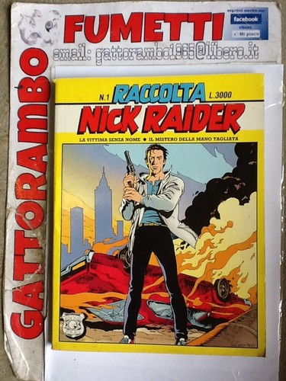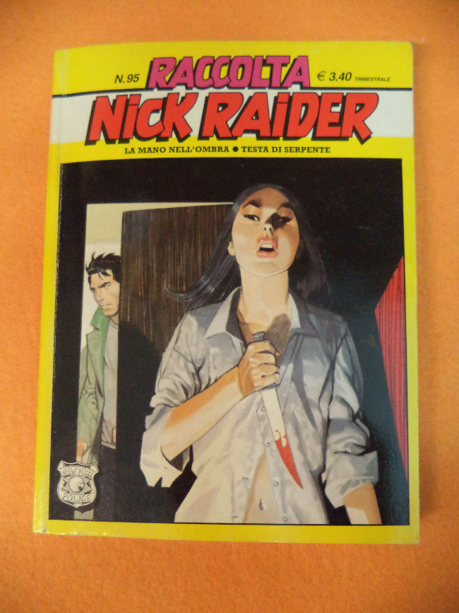
*Raccolta Nick Raider. – N. 1 (agosto 1992)-n. 95 (2006). - Milano : Sergio Bonelli, 1992-2006. – 95 volumi : fumetti ; 21 cm. ((Bimestrale. - MIL0755143
Supplemento a: *Nick Raider [AP387]
Titolo distintivo: *Nick Raider. Raccolta
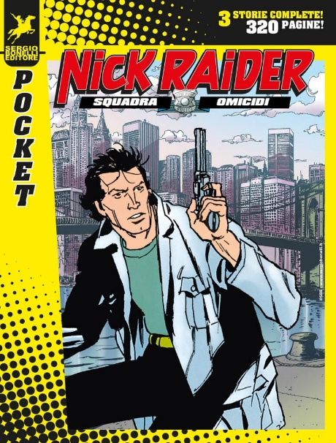
*Nick Raider : squadra omicidi. Pocket. - N.1 (giugno 2026)- . - Milano : Sergio Bonelli Editore, 2026- . - volumi : ill. ; 18 cm. ((Mensile. - MIL1180350

Soggetto: Nick Raider <fumetto>
Classe: D741.5945

Informazioni storico-bibliografiche
NICK RAIDER SQUADRA OMICIDI POCKET
Tornano i grandi classici di Nick Raider presentati per la prima volta in un inedito e agile formato tascabile, perfetto da portare sempre con sé per tutta l'estate e da leggere tutto d'un fiato. Contiene le storie: Il caso Geronimo, Il volto della notte e Una giornata nera. https://www.manicomixdistribuzione.it/ita/products/view/442153.

Riappare Nick Raider: in formato pocket
La ristampa tascabile di tre classiche storie di Nick
by Francesco Bertelli
24 Giugno 2026
Sarà solo l’illusione del momento oppure un profondo senso di nostalgia: resta il fatto che vedere sugli scaffali delle edicole italiane il colore giallo tipico di un albo di Nick Raider ha prodotto in chi scrive un vero tuffo al cuore. È tornato in edicola lo scorso 13 giugno e lo ha fatto in una nuova formula: il formato pocket. Fa parte di una nuova collana lanciata dalla Sergio Bonelli Editore in questo mese di giugno, che ha (per il momento) dedicato tre albi a tre personaggi: Martyn Mystère, Legs Weaver e — appunto — Nick Raider.
320 pagine con un formato di 14,5 x 17 cm. È proprio su questo formato che l’uscita di questa nuova collana ha fatto, fin dal suo annuncio, storcere la bocca un po’ a tanti: in realtà, sfogliando il pocket di Nick, non si può fare a meno di citare la cura editoriale del prodotto. Il formato ridotto delle tavole, una riduzione di grande entità rispetto al classico formato bonelliano, non dà fastidio alla lettura e la narrazione scorre agevolmente.
Il pocket in questione ricorda, come aspetto, l’unica ristampa che la SBE ha prodotto per Nick Raider: la “Raccolta”. Albi di 16 x 21 cm che raccoglievano due numeri in ogni uscita, come succedeva per tanti altri personaggi bonelliana. Tra gli anni ’90 e l’inizio degli anni 2000, fu quella Raccolta la prima occasione per rivedere ristampate le prime storie scritte dal suo creatore, Claudio Nizzi.
E proprio Nizzi è lo sceneggiatore di due delle tre storie inserite in questo pocket.
Si parte infatti con Il caso Geronimo (n.6, novembre 1988), storia scritta appunto da Nizzi e disegnata da Bruno Ramella. Contenuta nel n.3 della Raccolta, i lettori affezionati la videro ristampata in un’edizione di pregio soltanto nella Riedizione targata If edizioni dell’agosto 2005.
Un volto nella notte è la seconda avventura: ancora Nizzi ai testi, con i disegni di Gustavo Trigo (l’artista del mitico n.1). Anche in questo caso, i lettori appassionati — dopo la Raccolta uscita negli anni ’90 — hanno potuto leggere la storia ristampata nella Riedizione If.
Ma la ciliegina che rende pregiato questo pocket è la terza storia: si tratta di Una giornata nera, scritta da Gino D’Antonio e disegnata da Bruno Brindisi. Originariamente uscita nello Speciale Nick Raider annuale (n.7, luglio 1995), si tratta di una delle avventure più anomale e affascinanti dell’intera storia editoriale del personaggio. D’Antonio – che, dopo Nizzi, è colui che ha aggiunto molti tasselli importanti alla serie – crea una storia incentrata su una serie di comprimari all’interno di una giornata super-caotica al Distretto Centrale. Nick e Marvin, ci sono ma sullo sfondo. E poiché l’avventura non è mai stata ristampata da allora, ci sembra azzeccata la scelta editoriale di riportare in edicola questo albo dopo trentuno anni dalla sua primissima uscita.
Tornando all’estetica del pocket, è da segnalare come non sia soltanto il giallo il colore dominante. C’è anche il nero: una banda orizzontale in alto che, da destra verso sinistra, crea un contrasto con lo sfondo giallo, schiarendosi piano piano attraverso dei pallini sferici colorati di giallo. Il nero lo troviamo anche sulla costola dell’albo, la quale – nella sua parte superiore – torna a sfondo giallo, con una vista frontale di Nick.
La copertina riprende un disegno a colori di Ramella, con l’impaginazione curata da Cristina Pajalunga e Fabio Salvitto. Chiude il pocket una quarta di copertina con tre riquadri contenenti le sinossi delle tre storie, arricchiti da una vignetta estratta da ciascun albo contenuto all’interno.
Unica pecca, i frontespizi di apertura: se, infatti, la seconda e la terza storia hanno un frontespizio che riprende – in bianco e nero – le copertine originali degli albi (una di Giampiero Casertano e l’altra di Ramella), la prima storia ne è sprovvista, forse per motivi di foliazione del pocket. Per il resto, il prodotto è ben riuscito. Chi scrive spera fortemente che ci siano ulteriori possibilità per rivedere un nuovo pocket di Nick Raider. Il lancio di questo nuovo formato dovrebbe coinvolgere (ad agosto, oppure a settembre) tre ulteriori uscite dedicate ad altri personaggi. Sognare non costa niente… Dispiace troppo tenere Nick e tutta la Squadra Omicidi sempre nei cassetti, per poi vederli una tantum nelle edicole.
https://magazineubcfumetti.com/2026/06/24/riappare-nick-raider-in-formato-pocket/

